КАРАТУЗСКИЙ РАЙОННЫЙ СОВЕТ ДЕПУТАТОВ

КОМУ - РЕСУРСЫ, КОМУ – ИСТОЧНИКИ ПРОБЛЕМ

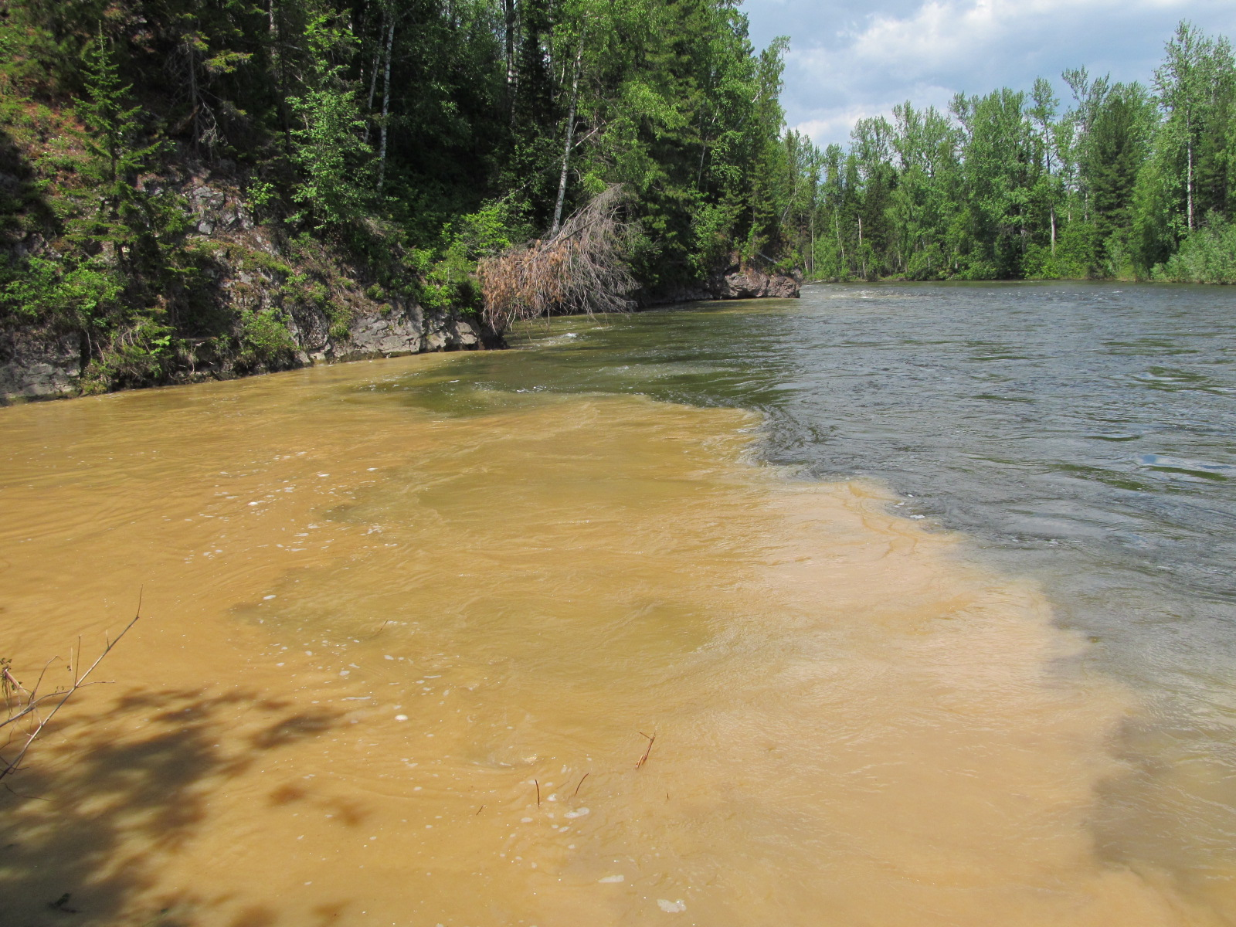

Неоседающая муть притоков, впадающих в Амыл, заиливание главной артерии района, гибель молоди рыбы – это только малая часть ущерба природе Каратузского района от золотодобычи. Она на некоторое время затихала, и вот опять нашлись желающие перевернуть, перековырять каждый кубометр золотосодержащего грунта, чтобы извлечь из недр личную прибыль. А местному населению оставить не только разоренную тайгу, убитую экологию, но и как следствие – большие проблемы со здоровьем. – Разговор на эту тему шел 28 марта на совместном заседании депутатских комиссий районного Совета.

Обсуждалась на заседании и еще одна, не менее сложная экологическая проблема – лесозаготовка. Обращения, касающиеся обоих тем, поступили в районный Совет депутатов от жителей района. Один из обратившихся был приглашен на заседание и выступил перед депутатами.
По словам выступающего, есть доказательства, что по полученной с грубыми нарушениями законов РФ лицензии жители Китая в 2016-2017 годах мыли золото в Каратузском районе для себя.

Также докладчик представил копию договора купли-продажи лесных насаждений, по которому учрежденная жителями КНР фирма ООО «Канфа» приобрела у пенсионерки из Ермаковского района четыре лесосеки, находящиеся в Каратузском районе. Пенсионерка лесосеки получила через аукцион. Теперь, со слов выступающего, китайцы заезжают в наш район, готовят древесину и вывозят. На их шести пилорамах, расположенных на Ермаковской территории, перерабатывают и березняк, заготовленный по копии паспортов, то есть выделенный каратузцам для личных нужд.

Другое письмо написано жителями Каратуза по поводу пилорамы рядом с райцентром. Оно касается строительства в 2018 году цеха для переработки древесины представителями из Поднебесной на землях сельхоз назначения рядом с объездной дорогой райцентра.

Чтобы разобраться в темах, депутаты сформулировали вопросы к В.В. Тонких, главному специалисту отдела по делам ГО, ЧС, ПБ и природопользования, О.А. Назаровой, главному специалисту отдела земельных и имущественных отношений, разъяснения даст и руководитель Каратузского лесничества Т.С. Власенко. Через неделю депутаты, специалисты администрации вернутся к обсуждению тем.
Не сняты с повестки и другие вопросы, обозначенные в обращениях.

Отчёт руководителя УСЗН о проделанной работе за 2018 год

26 февраля 2019 года в актовом зале администрации Каратузского района прошёл отчёт руководителя УСЗН Корытова А.Ф. о проделанной работе за 2018 год.
Приняли участие в совещании депутаты районного совета, главы сельских администраций, представители Общества инвалидов, районного Совета ветеранов, попечительский совет МБУ КЦСОН, общественный совет УСЗН и представители других организаций и учреждений района.
Совещание открыл заместитель главы района по социальным вопросам Савин А.А.

С основным докладом о работе выступил руководитель УСЗН А.Ф. Корытов.

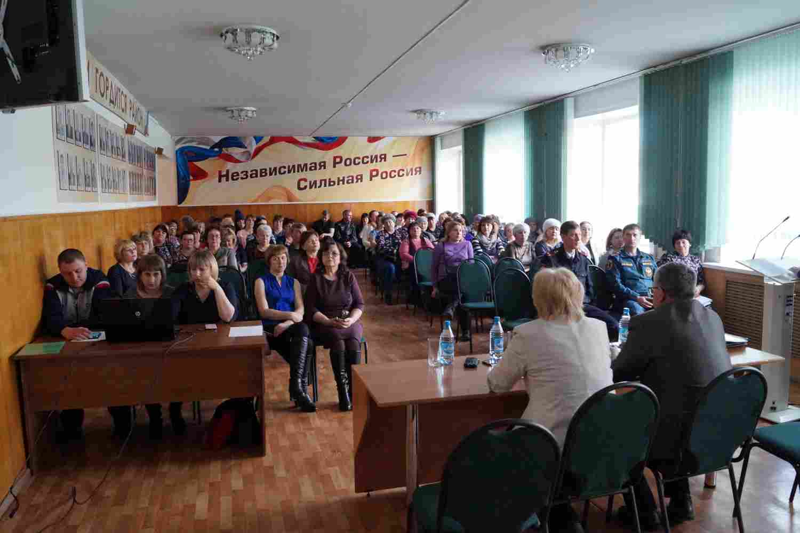

Участники совещания отметили, что управление и учреждения социальной защиты с поставленными на 2018 г задачами справились.

Слова благодарности выразили начальник отдела надзорной деятельности – Иванов В.В., начальник ОП № 2 МО МВД – Соколов М.Л, заместитель главного врача – Косинова А.В., заместитель председателя Совета депутатов – Фатюшина М.А, директор Каратузского дома интерната — Яхонтова О.В., председатель Совета ветеранов Костюченко Н.Т., главы сельсоветов.

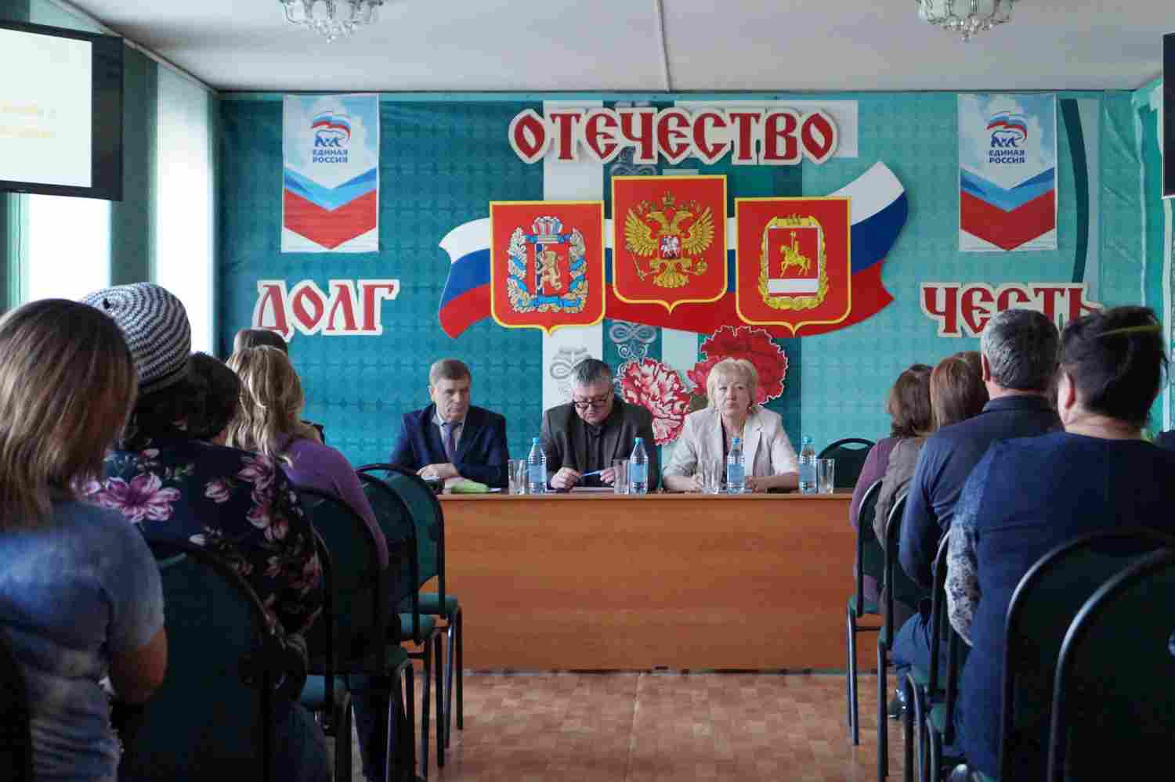
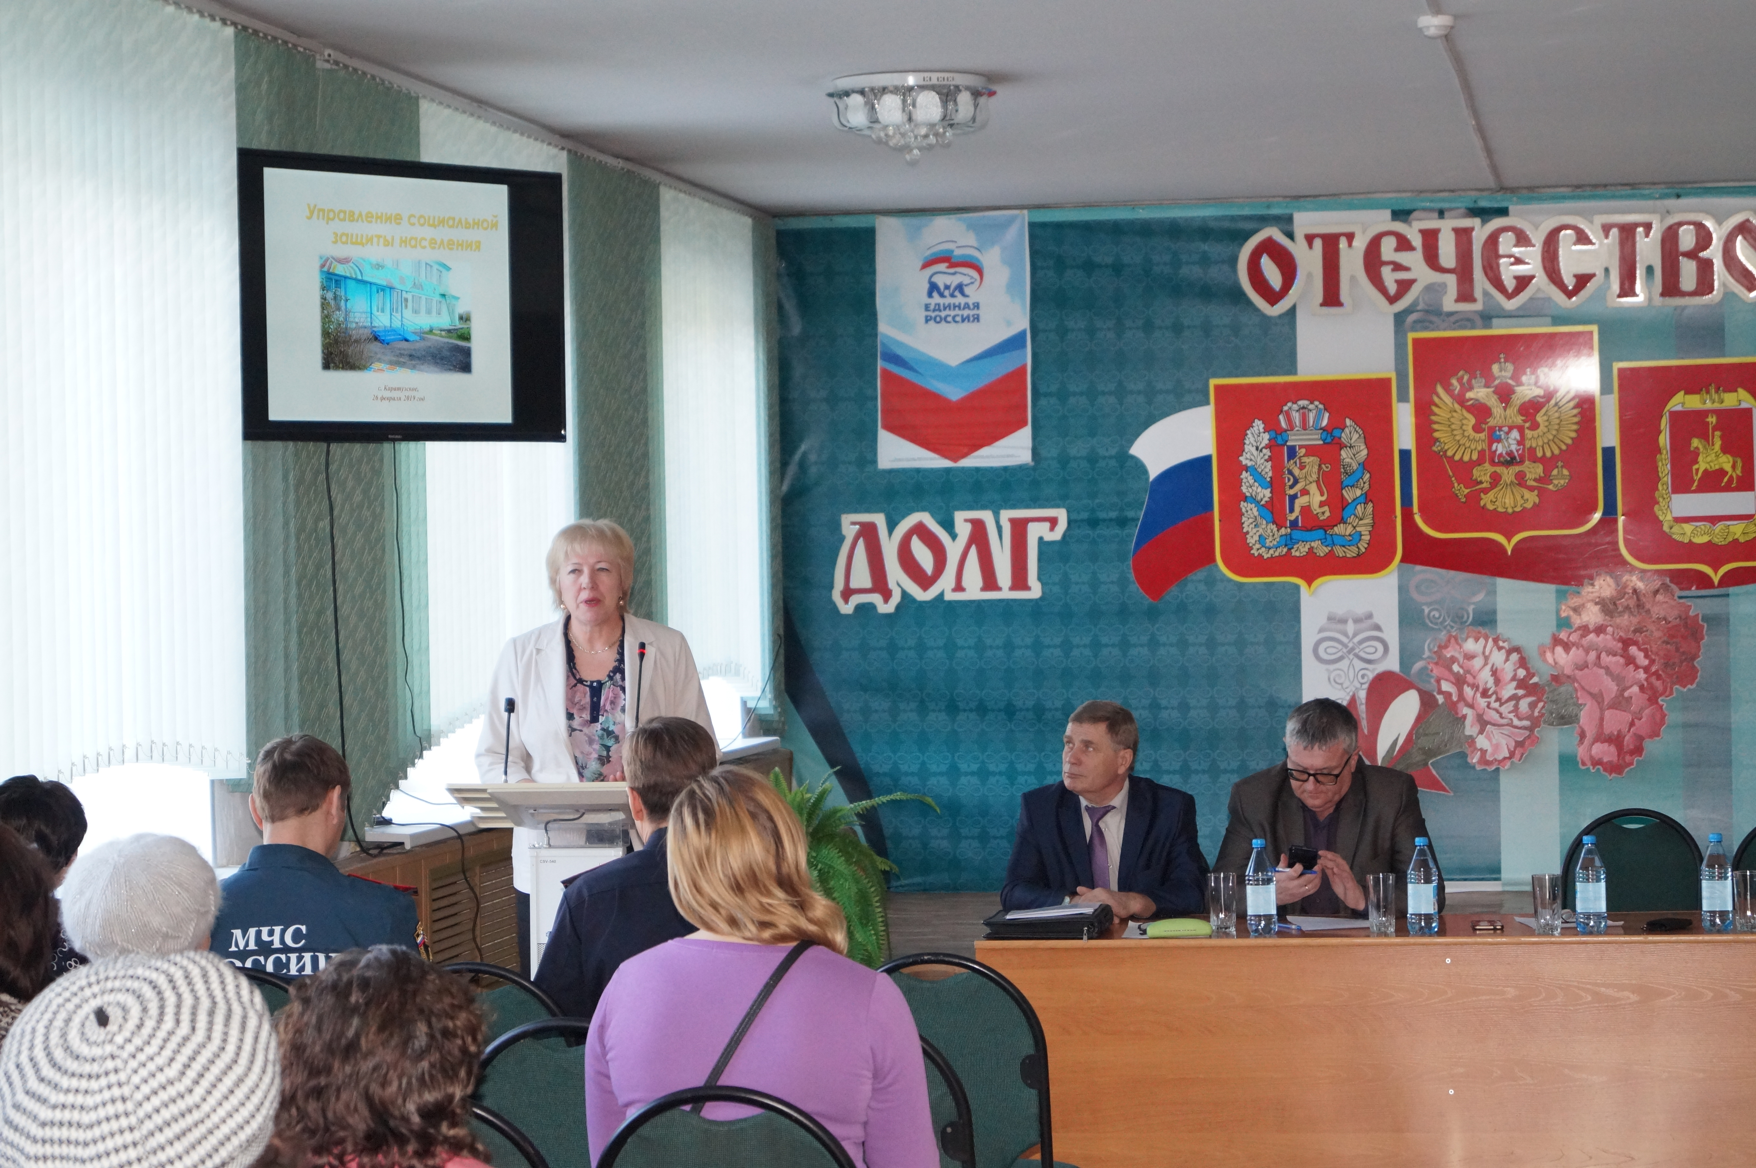

Поблагодарила за работу председатель Районного Совета депутатов – Кулакова Г.И, отметив, что структура работы социальной защиты населения способствует повышению рейтинга района т.к. работа ведется качественно, на высоком уровне, жалобы от населения отсутствуют. Пожелала держать планку на том же уровне.

